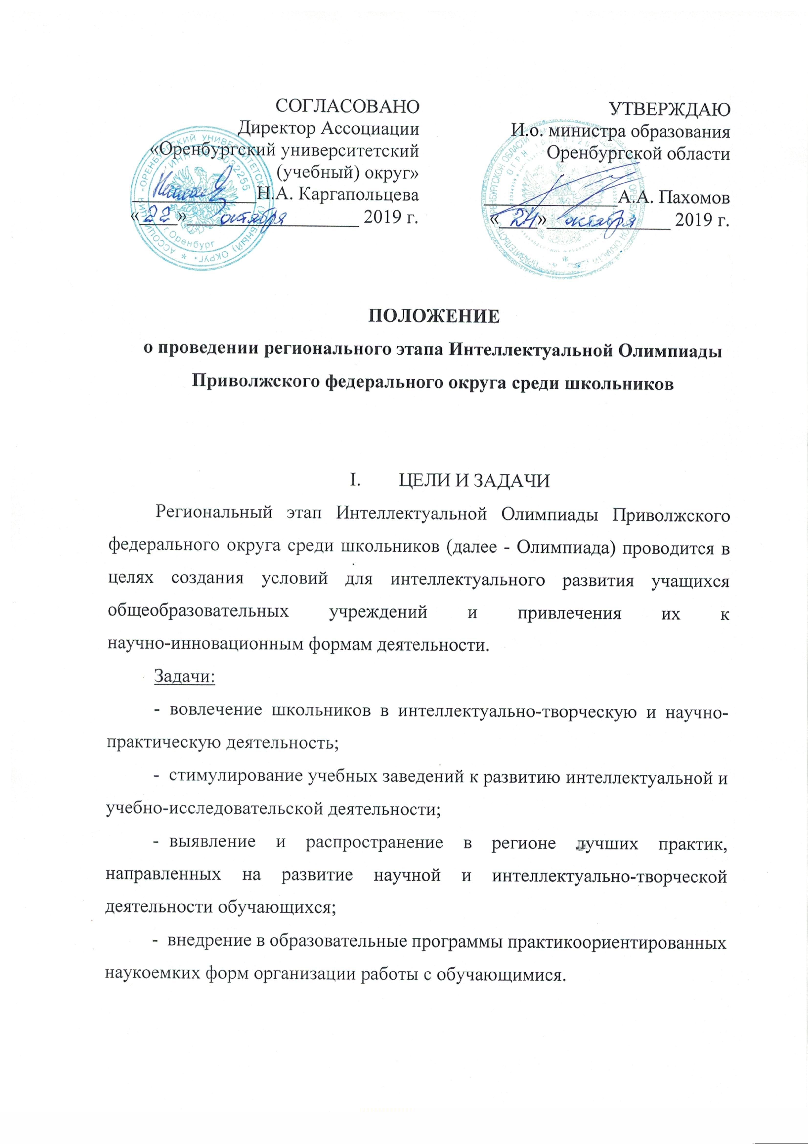
- ОРГАНИЗАТОРЫ
Учредителем Олимпиады выступает аппарат полномочного представителя Президента Российской Федерации в Приволжском федеральном округе.
Организаторами регионального этапа Олимпиады выступают министерство образования Оренбургской области и Ассоциация «Оренбургский университетский (учебный) округ».
В целях координации деятельности по проведению Олимпиады создается Оргкомитет, который обеспечивает подготовку и проведение регионального этапа Олимпиады (приложение № 1).

- МЕСТО И СРОКИ ПРОВЕДЕНИЯ
Региональный этап Олимпиады проводится 6 декабря 2019 года на базе ФГБОУ ВО «Оренбургский государственный университет».

- УЧАСТНИКИ
В региональном этапе Олимпиады имеют право принимать участие обучающиеся 8-11 классов общеобразовательных учреждений Оренбургской области.

- СОДЕРЖАНИЕ ОЛИМПИАДЫ
Региональный этап Олимпиады проводится по следующим видам программы:
- робототехника;
- программирование;
- решение изобретательских задач.
Правила проведения по каждому виду программы определяются регламентами (приложение № 2).
Численность команды на региональном этапе Олимпиады – 6 человек (2 - программирование, 1 - робототехника, 2 - решение изобретательских задач, 1 - руководитель делегации).

- ОПРЕДЕЛЕНИЕ ПОБЕДИТЕЛЯ
Победители и призеры выявляются в общем зачете и в отдельных видах программы.
В том случае, если несколько команд набрали по виду программы одинаковое количество очков, считается, что команды заняли среднее арифметическое место (например, двум командам, претендующим на 3 место с одинаковым количеством очков в итоговой таблице вида программы, начисляется 3,5 балла).
Организаторы имеют право поощрения учебных заведений, представители которых показали лучшие результаты в ходе Олимпиады.
Команды, ставшие победителями и призерами в региональном этапе Олимпиады, награждаются дипломами.
Победители и призеры в отдельных видах программы награждаются дипломами и памятными призами.
Из победителей регионального этапа Олимпиады формируется команда для участия в финальном этапе Интеллектуальной Олимпиады Приволжского федерального округа среди школьников.

приложение № 1
ОРГКОМИТЕТ
регионального этапа Интеллектуальной Олимпиады Приволжского федерального округа среди школьников

Председатель оргкомитета | Крухмалева Маргарита Николаевна -  и.о. заместителя министра образования Оренбургской области
Сопредседатель оргкомитета | Каргапольцева Наталья Александровна – д.п.н.,  директор Ассоциации «Оренбургский университетский (учебный) округ»
Члены оргкомитета: | Сердюк Анатолий Иванович – д.т.н., директор аэрокосмического института ФГБОУ ВО «ОГУ»
Члены оргкомитета: | Шухман Александр Евгеньевич – к.п.н., заведующий кафедрой геометрии и компьютерных наук ФГБОУ ВО «ОГУ»
Члены оргкомитета: | Султанов Наиль Закиевич – д.т.н., заведующий кафедрой систем автоматизации производства ФГБОУ ВО «ОГУ»  Чернев Николай Анатольевич –  директор ГАУ ДО ООДЮМЦ
Члены оргкомитета: | Наумова Ольга Юрьевна – заместитель директора по УВР ГАУ ДО ООДЮМЦ
Члены оргкомитета: | Корнев Сергей Викторович - заместитель директора по УИ и МР ГАУ ДО ООДЮМЦ
Члены оргкомитета: | Белоусов Олег Геннадьевич – заведующий отделом поддержки олимпиадного движения ГАУ ДО ООДЮМЦ
Члены оргкомитета: | Зубкова Галина Леонтьевна – заведующий отделом технического творчества ГАУ ДО ООДЮМЦ

приложение № 2
РЕГЛАМЕНТ
соревнования по программированию в рамках регионального этапа Интеллектуальной олимпиады ПФО для школьников

I. ЦЕЛЬ И ЗАДАЧИ
Соревнование проводится с целью создания условий для интеллектуальной и социальной самореализации школьников, стимулирования профессиональной ориентации, привлечения детей, подростков и выпускников общеобразовательных организаций к научно-инновационной деятельности.
Задачи соревнования:
- выявление лучших школьников общеобразовательных организаций, занимающихся программированием;
- развитие навыков работы в команде и формирование коммуникационных универсальных учебных действий;
- создание дополнительных стимулов для развития профессиональных интересов в отрасли информационных технологий.

II. УЧАСТНИКИ СОРЕВНОВАНИЯ
Каждая команда формируется из двух участников, которые могут быть учащимися как одного общеобразовательного учреждения, так и разных. Количество участников команды – 2 человека.

III. ПОРЯДОК ПРОВЕДЕНИЯ СОРЕВНОВАНИЯ
Продолжительность соревнования – 4 астрономических часа. Командам будет предложено 4-6 задач различного уровня сложности, сформулированных на русском языке. Команде для работы предоставляется один компьютер.
Для решения задач разрешается использовать следующие языки программирования:

язык программирования | Компиляторы и среды
Паскаль | Free Pascal 2  Lazarus 1  PascalABC.NET (среда)
GNU C++ | MinGW 4
Microsoft Visual C++ | Visual Studio C++ 2010 или выше
Java | JDK 7  Eclipse 3 (среда)  Jetbrains IDEA (среда)
Python 2 и 3 | Python 2 и 3  PyCharm (среда)  Wing IDE 101 (среда)
Microsoft Visual C# | Visual Studio C# 2010 или выше
Решения команд проверяются с помощью автоматизированной тестирующей системы. На проверку отсылается исходный текст программы, не исполняемый файл.
Непосредственно во время соревнования решения участников проверяются на отсутствие ошибки компиляции и выполнение тестовых заданий, указанных в тексте условия задачи. В случае положительного результата решение принимается к основной проверке.
После завершения соревнования проводится автоматическая проверка решений на наборе тестов, неизвестном командам, но одинаковом для всех.
Решение называется полным, если пройдены все тесты жюри по данной задаче, в том числе, соблюдены ограничения по времени и памяти, указанные в условии задачи.
Система оценок предусматривает снижение баллов за каждую неудачную попытку решения, отправленную на сервер проверки.
Главным результатом команды является общее количество набранных баллов.
Окончательные результаты становятся известны командам только на процедуре награждения.
РЕГЛАМЕНТ
соревнования по робототехнике в рамках регионального этапа Интеллектуальной Олимпиады ПФО для школьников

I. ЦЕЛЬ И ЗАДАЧИ
Соревнование проводится с целью создания условий для интеллектуальной и социальной самореализации школьников старших классов, привлечения молодежи к научно-инновационной деятельности.
Задачи соревнования:
- выявление лучших учеников общеобразовательных организаций, занимающихся робототехникой;
- приобретение учащимися навыков создания моделей роботов;
- изучение современных технологий, получение практического опыта программирования робота;
- создание дополнительных стимулов к занятию робототехникой
у обучающихся общеобразовательных организаций;
- установление взаимодействия между обучающимися образовательных организаций, занимающихся робототехникой.

II. УЧАСТНИКИ
Участниками соревнования являются команды, сформированные по школьному и межшкольному (муниципальному и межмуниципальному) принципу. Количество участников команды – 1 ученик и 1 руководитель (тренер).
III. ПОРЯДОК ПРОВЕДЕНИЯ
Участники соревнования используют собственные наборы роботов (Lego EV3 или NXT). Программирование роботов необходимо осуществлять на своих персональных компьютерах (ноутбук, нетбук), используя любой язык программирования без ограничений.
Соревнования проходят в категории «Многоборье» и состоят из трех этапов:
Этап I «Траектория». В данном соревновании используется готовый робот. Робот должен быть автономным, способным проехать от зоны старта до зоны финиша по траектории с препятствиями.
Этап II «Лабиринт». В данном соревновании используется готовый робот. Робот должен быть автономным, способным как можно быстрее проехать от зоны старта до зоны финиша по лабиринту.
Этап III «РобоТРИЗ». В данном соревновании участникам необходимо придумать, собрать и запрограммировать робота, способного с максимальной эффективностью преодолеть заданные препятствия. Робот должен быть собран из одного базового набора.
На первом и втором этапе используется один и тот же робот с возможностью доработок перед этапами, на третьем этапе робот должен быть собран заново или модернизирован для выполнения задания.
На каждом этапе отводится определенное время на подготовку робота: на первом этапе – 30 минут, на втором этапе – 30 минут, на третьем этапе – 120 минут.
За отведенное на подготовку время роботы должны быть подготовлены к соревнованию и сданы в зону карантина, после чего участнику запрещается вносить изменения в конструкцию или программу робота.
В зоне карантина робот проверяется на соответствие условиям состязания и в случае несоответствия требованиям возвращается команде на доработку (время доработки – 3 минуты).
При повторном несоответствии робота условиям соревнований команда снимается с этапа и не получает баллов.
В случае, если робот не был сдан в карантин, команда снимается
с этапа и не получает баллов.
Результаты соревнования определяются путем суммирования набранных баллов за все этапы в итоговой таблице.
На каждом этапе составляется рейтинговая таблица, в которой участники располагаются по следующему принципу:
- Пройденный путь – робот, преодолевший наибольший путь дистанции, занимает более высокую позицию.
- Время – в случае, если несколько роботов прошли одинаковую дистанцию, более высокую позицию занимает робот, затративший наименьшее время на преодоление этого пути.
- В случае, если несколько роботов прошли одинаковый путь и затратили одинаковое время, участники занимают одну строчку в таблице и им начисляется равное количество баллов.
Баллы начисляются каждому участнику, за исключением команд, снятых с этапа.
Участник, оказавшийся на последнем месте, получает 1 балл.
Разница между участниками, занимающими две соседние позиции, – 2 балла. Набранные на каждом этапе баллы умножаются на коэффициент сложности этапа – К. На первом этапе К = 1,4; на втором этап К = 1,6; на третьем этапе К = 1,8.
Участники, не выполнившие ни одного задания или снятые со всех этапов, располагаются в итоговой таблице по алфавиту.
Продолжительность соревнования – 5 астрономических часов.
После двух этапов предполагается перерыв на обед.

РЕГЛАМЕНТ
соревнования по решению изобретательских задач
в рамках регионального этапа Интеллектуальной олимпиады ПФО
для школьников
I. ЦЕЛЬ И ЗАДАЧИ
Соревнование проводится в целях создания условий для интеллектуальной и социальной самореализации школьников, привлечения молодежи к научно-инновационной деятельности.
Задачи соревнования:
- распространение технологий обучения творчеству на основе ТРИЗ;
- привлечение обучающихся к углубленному изучению ТРИЗ;
- поддержка педагогов, использующих в своей практике инновационные технологии на базе ТРИЗ;
- подготовка талантливых детей к участию в научно-технических мероприятиях различных уровней.

II. УЧАСТНИКИ
Участниками являются команды, сформированные по школьному принципу. Количество участников команды – 2 человека.

III. ПОРЯДОК ПРОВЕДЕНИЯ
Продолжительность соревнования – 3 астрономических часа. Участникам будет предложено 3 задания изобретательского характера различного уровня сложности, сформулированных на русском языке.
Правильность решения задачи оценивается жюри. При оценке работ учитывается: знание, понимание и умение формулировать и применять инструментарий ТРИЗ при решении изобретательских задач; умение выполнить логические задания, знание научно-технических достижений; умение найти и реализовать идею изобретения на заданную тему, используя различные приемы и предложенные ресурсы.

Приложение № 2

ЗАЯВКА

команды _________________________________________________________
наименование муниципалитета

на участие в Олимпиаде по направлению __________________________________________________________________
(«ТРИЗ», «Робототехника», «Программирование»)

Образовательная организация (полное наименование): ___________________

_________________________________________________________________

Состав команды:
№ | Фамилия, имя, отчество участника | Дата рождения | Класс
1
2

Ф.И.О. тренера (педагога) команды: ___________________________________

Ф.И.О. руководителя команды: _______________________________________

Руководитель муниципального органа управления образованием

Ф.И.О. _____________________
(подпись)

«_____»_____________ 20___ г.

М.П.

